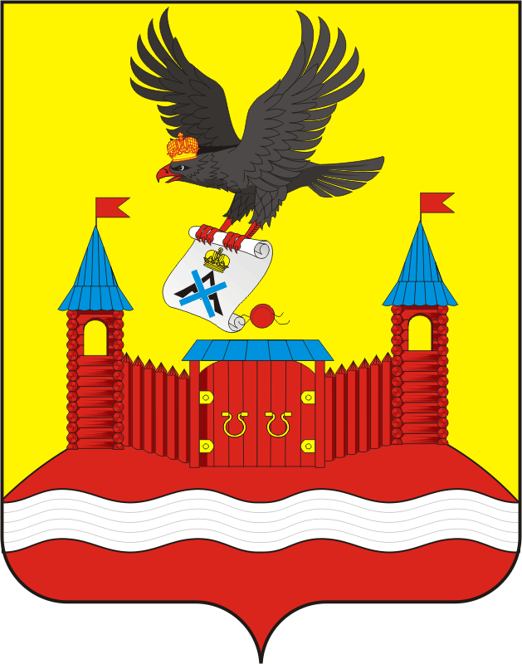
СОВЕТ ДЕПУТАТОВ СЕЛЬСКОГО ПОСЕЛЕНИЯ
НОВОЧЕРКАССКИЙ сельсовет Саракташского района оренбургской области
четвертый созыв

Р Е Ш Е Н И Е
Очередного сорок третьего заседания Совета депутатов
Новочеркасского сельсовета Саракташского района Оренбургской области четвертого созыва

28.08.2025 с. Новочеркасск № 216

О принятии квартиры с кадастровым номером 56:26:1305001:229 из собственности муниципального образования Саракташский район Оренбургской области в собственность муниципального образования Новочеркасский сельсовет Саракташского района Оренбургской области

В соответствии с Решением Совета депутатов Саракташского района № 484 от 25.08.2025 «О передаче квартиры с кадастровым номером 56:26:1305001:229 из собственности муниципального образования Саракташский район Оренбургской области в собственность муниципального образования Новочеркасский сельсовет Саракташского района Оренбургской области»,

Совет депутатов сельсовета
РЕШИЛ:

1. Принять из собственности муниципального образования Саракташский район Оренбургской области в собственность муниципального образования Новочеркасский сельсовет Саракташского района Оренбургской области однокомнатную квартиру с кадастровым номером 56:26:1305001:229 площадью 28,1 кв.м., расположенную по адресу: Оренбургская область Саракташский район, с.Елшанка, ул.Луговая, д.7, кв.3.
2. Настоящее решение вступает в силу после его подписания.
3. Контроль за исполнением данного решения возложить на постоянную комиссию по бюджетной, налоговой и финансовой политике, собственности и экономическим вопросам, торговле и быту (Р.Г.Закиров)

Председатель Совета  депутатов сельсовета |  | Г.Е.Матвеев

